人事考试审核文件生成工具使用说明

1.材料准备。将需要上传的材料扫描或拍摄为JPG、PNG格式的图片保存至电脑中，以便后续操作。
2.打开人事考试审核文件生成工具。考生将附件2压缩包中的“人事考试审核工具.exe”储存至除C盘以外的其他磁盘中，以管理员身份运行。若出现报错的情况，请先关闭电脑中的杀毒软件后再进行尝试。工具如图：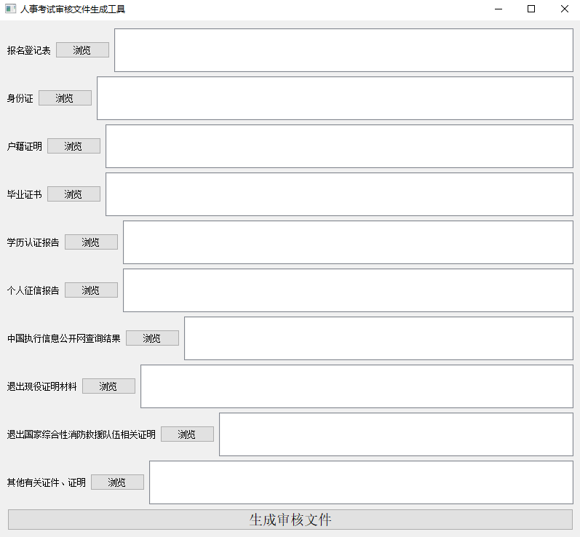
3.上传材料。点击“浏览”按钮：
点击“浏览”按钮后出现以下界面，选择对应材料，点击“打开”：
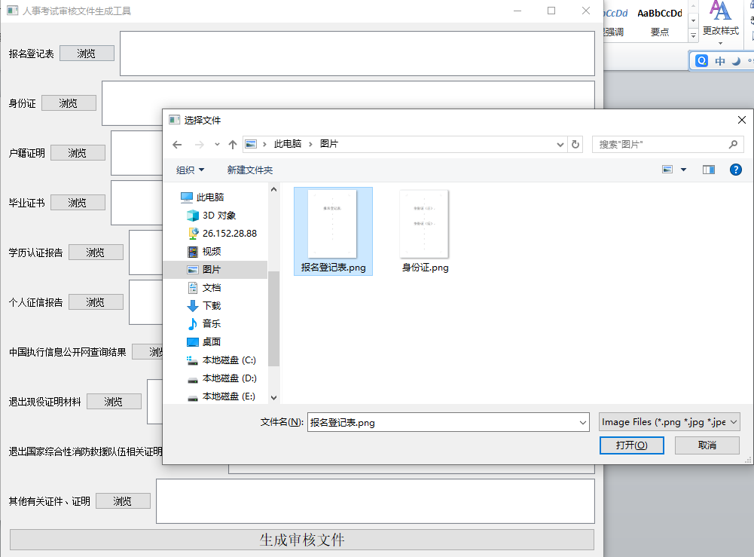
出现以下界面为选择成功：
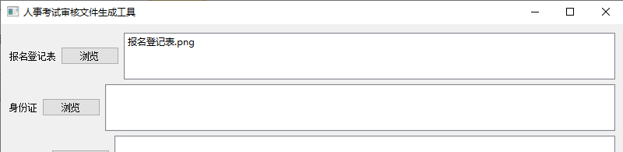
如每一项有多页需要上传，可批量选择图片或重复上述操作即可添加多页，如添加有误，双击图片名字即可删除：
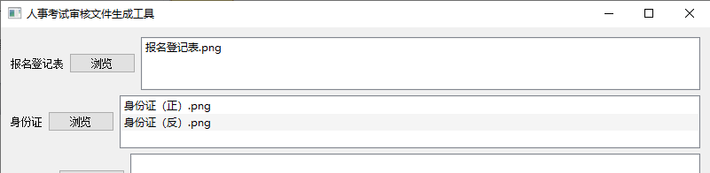
4.全部材料上传完成后，点击“生成审核文件”按钮：
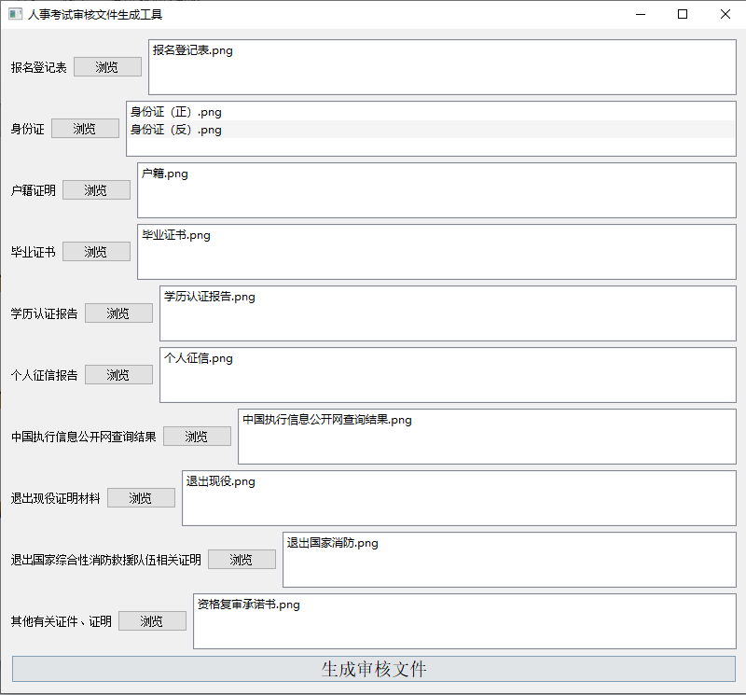
该两项只需报考“限退役军人、退出国家综合性消防救援队伍的救援人员报考”岗位的人员上传材料，其他岗位人员无需上传，空开即可。
点击“生成审核文件”按钮后，出现以下界面，选择文件保存位置，将文件命名“报名序列号+姓名+联系方式”，点击“保存”：
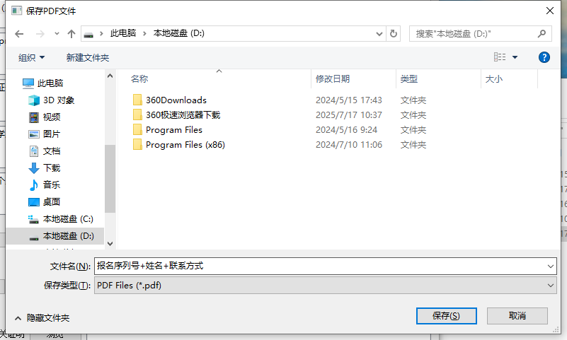
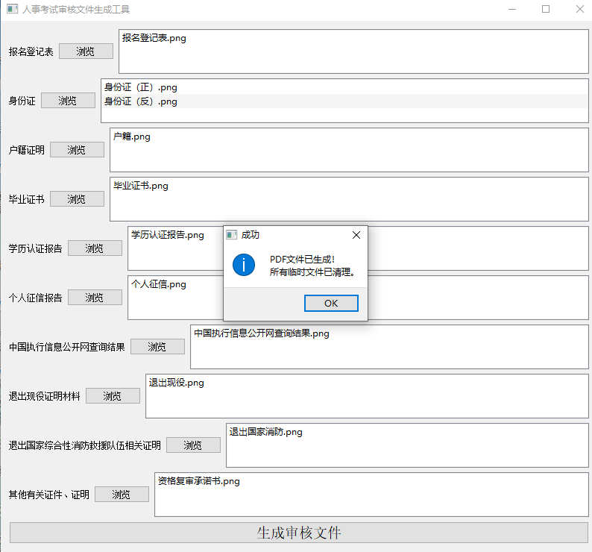

5.将生成的文件发送至指定邮箱f8980051@163.com进行审核，提交时间以邮箱收到邮件时间为准，超出提交材料时间视为资格复审不合格，取消进入下一环节资格：
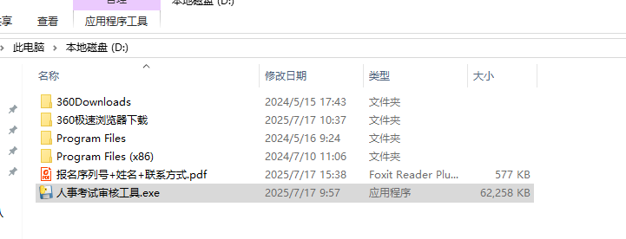
除工具上明确标明的材料，其他需要审核的材料全部选择至最后一项“其他有关证件、证明”。
注意：该工具只是帮助考生将所需上传材料生成PDF文件，便于审核，考生须将PDF文件再发送至指定邮箱才可以开展审核工作。

